Apsveicam Allu Iļjinu ar veiksmīgo promocijas darba aizstāvēšanu 04.07.2019. un piešķirto doktora grādu Ekonomikā, specializācija " Tirgzinība ".

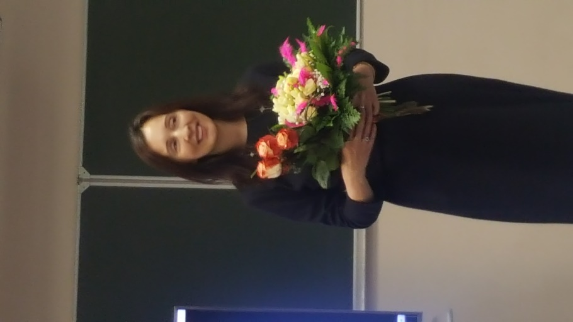
Administrācija un BSA Akadēmiskais personāls